|  |  |
| --- | --- |
| Nome | Matricola |
| Marica D’Alfonso | 0512106258 |
| Marianna Farina | 0512109126 |



Partecipanti

BookPad

VERSIONE 1.4

Corso di Laurea in Informatica

Progetto Ingegneria del Software

OBJECT DESIGN DOCUMENT

# Sommario

Sommario 2

1. Introduzione 3

1.1 Object design trade-off 3

1.2 Linee guida per la documentazione delle interfacce 3

1.3 Definizione, acronimi e abbreviazioni 4

1.4 Riferimenti 4

2. Packages 4

3. Class Interface 10

3.1 ChapterDAO 10

3.2 GenreDAO 10

3.3 CommentDAO 11

3.4 StoryDAO 11

3.5 TagDAO 12

3.6 UserDAO 12

4. Design Pattern 12

4.1 Command Pattern 12

1. Introduzione

Il documento di Requirement Analysis e il System Design Document hanno fornito una panoramica generale del sistema e degli obiettivi, senza entrare nei dettagli implementativi. Il presente documento ha lo scopo di creare un modello che possa integrare in modo coerente e preciso tutte le funzionalità identificate in precedenza.

* 1. Object design trade-off
* **Interfaccia vs Usabilità**

La progettazione dell'interfaccia grafica si è concentrata sull'obiettivo di rendere il sistema il più facile e intuitivo possibile per gli utenti. A tal fine, sono sati utilizzati colori e icone riconoscibili, e sono state semplificate le interazioni utente-sistema. Grazie a queste scelte, si è ottenuta un'interfaccia grafica chiara, concisa e facilmente utilizzabile da un vasto pubblico di utenti.

* **Sicurezza vs Efficienza**

La sicurezza è un aspetto molto importante, ma il limitato tempo a disposizione per lo sviluppo ha impedito la progettazione di un sistema totalmente sicuro. Quindi ci si è concentrati unicamente sulla protezione delle password degli utenti, che vengono criptate per impedire accessi non autorizzati.

* **Prestazioni vs Costi**

Nel progetto di creazione del sito, si è deciso di non utilizzare librerie e template a pagamento, a causa di un budget insufficiente. Si è, quindi, privilegiato l'utilizzo di soluzioni open source e di componenti hardware propri.

* 1. Linee guida per la documentazione delle interfacce

Gli sviluppatori dovranno seguire le seguenti convenzioni per la scrittura del codice:

* + 1. **Naming Convention**

La nomenclatura deve rispettare le seguenti caratteristiche:

* descrittivi;
* pronunciabili;
* di lunghezza medio-corta;
* di uso comune;
* utilizzando solo caratteri consentiti (a-z, A-Z, 0-9).
  + 1. **Variabili**
* I nomi delle variabili devono cominciare con una lettera minuscola.
* Se il nome della variabile è costituito da più parole, si può utilizzare la Lower Camel Notation (es: nomeVariabile). In alternativa è possibile usare l’underscore (_) come separatore.
* In ogni riga dovrà esserci un’unica variabile dichiarata.
  + 1. **Metodi**
* I nomi dei metodi dovranno iniziare con la lettera minuscola, e le parole successive con la lettera maiuscola, secondo la Lower Camel Notation.
* Il nome del metodo sarà costituito da un verbo che ne identifica l’azione seguito da un sostantivo.
* Il nome dei metodi accessori e modificatori seguirà, rispettivamente, i pattern getNomeVariabile e setNomeVariabile.
  + 1. **Classi**
* I nomi delle classi e dovranno utilizzare la Pascal Case Notation; quindi, dovranno iniziare con la lettera maiuscola, così come le parole successive all’interno del nome (es: ProdottoMagazzino).
* I nomi delle classi dovranno corrispondere alle informazioni e le funzioni fornite da quest’ultime.
* Le classi saranno strutturate prevedendo rispettivamente:
  1. dichiarazione della classe pubblica;
  2. dichiarazione di costanti;
  3. dichiarazioni di variabili di classe;
  4. dichiarazioni di variabili di istanza;
  5. costruttore;
  6. metodi.
     1. **Packages**
* I nomi dei packages dovranno essere scritti in minuscolo concatenando insieme diversi sostantivi o sigle, separate dal carattere “.”.
  1. Definizione, acronimi e abbreviazioni

**RAD** sta per Requirement Analysis Document.

**SDD** sta per System Design Document.

**ODD** sta per Object Design Document.

**JSP** sta per Java Servlet Page.

* 1. Riferimenti

Riferimento al RAD ed SDD.

1. Packages

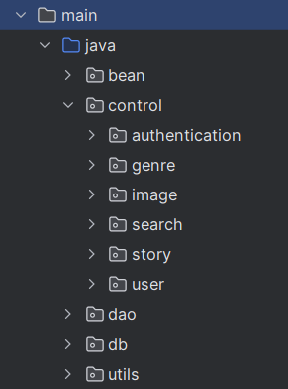Il back-end è implementato in pacchetti presenti nella directory **/java/.**

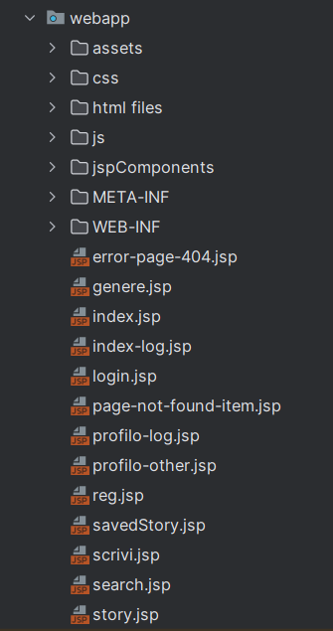

Il front-end è implementato in pacchetti presenti nella directory **/webapp/.**

**2.1 Back-end Package**

**2.1.1 control.authentication**

|  |  |
| --- | --- |
| **Classe** | **Descrizione** |
| **HomeServlet** | Servlet che permette di visualizzare la homepage di un utente guest o la homepage di un utente loggato, in base a se l’utente è loggato o meno. |
| **LoginServlet** | Servlet che permette all’utente di accedere con le credenziali alla piattaforma. |
| **LogoutServlet** | Servlet che permette il logout dell’utente loggato dalla piattaforma. |
| **RegServlet** | Servlet che permette la registrazione dell’utente alla piattaforma. |

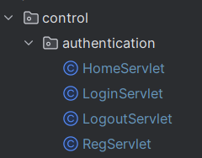

**2.1.2 control.genre**

|  |  |
| --- | --- |
| **Classe** | **Descrizione** |
| **GenresServlet** | Servlet che permette di caricare i generi della piattaforma e di visualizzare la jsp riguardante i generi. |

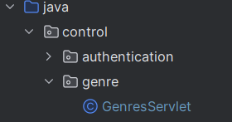

**2.1.3 control.image**

|  |  |
| --- | --- |
| **Classe** | **Descrizione** |
| **ShowIMGServlet** | Servlet che permette di ottenere gli avatar degli utenti o le copertine delle storie. |

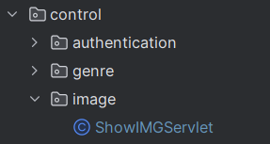

**2.1.4 control.search**

|  |  |
| --- | --- |
| **Classe** | **Descrizione** |
| **SearchServlet** | Servlet che permette di ricercare le storie attraverso tag o titolo e di ricercare gli utenti tramite l’username. Inoltre, permette di visualizzare la pagina jsp relativa alla ricerca. |

**2.1.5 control.story**

|  |  |
| --- | --- |
| **Classe** | **Descrizione** |
| **AddCommentServlet** | Servlet che permette di aggiungere commenti alle storie della piattaforma. |
| **ChapterServlet** | Servlet che permette all’utente di visualizzare il capitolo che desidera leggere. |
| **LikeServlet** | Servlet che permette all’utente di aggiungere o rimuovere il like dalle storie. |
| **PublishedStoryServlet** | Servlet che permette di visualizzare la jsp di esito di pubblicazione della storia. |
| **SaveStoryServlet** | Servlet che permette all’utente di salvare le storie. |
| **StoryServlet** | Servlet che permette di visualizzare la pagina jsp di una specifica storia. |
| **WriteStoryServlet** | Servlet che permette all’utente di pubblicare le storie e di visualizzare la pagina jsp che permette all’utente di scrivere la storia. |

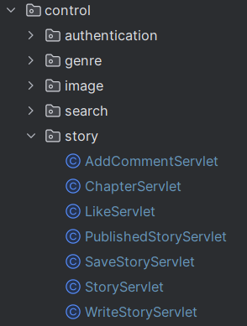

**2.1.6 control.user**

|  |  |
| --- | --- |
| **Classe** | **Descrizione** |
| **FollowServlet** | Servlet che permette di aggiungere o rimuovere il follow ad un altro utente. |
| **ProfileServlet** | Servlet che permette di visualizzare la jsp del proprio profilo e del profilo di un altro utente. |
| **SettingsServlet** | Servlet che permette all’utente di cambiare la propria email, password, biografia o avatar. |

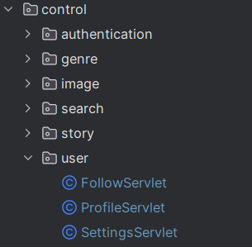

**2.1.7 dao**

|  |  |
| --- | --- |
| **Classe** | **Descrizione** |
| **ChapterDAO** | Classe che implementa le operazioni con il database riguardanti i capitoli delle storie. |
| **CommentDAO** | Classe che implementa le operazioni con il database riguardanti i commenti delle storie. |
| **GenreDAO** | Classe che implementa le operazioni con il database riguardanti i generi della piattaforma. |
| **StoryDAO** | Classe che implementa le operazioni con il database riguardanti le storie della piattaforma. |
| **TagDAO** | Classe che implementa le operazioni con il database riguardanti i tag della piattaforma. |
| **UserDAO** | Classe che implementa le operazioni con il database riguardanti gli utenti della piattaforma. |

**2.1.8 db**

|  |  |
| --- | --- |
| **Classe** | **Descrizione** |
| **DatabaseConnection** | Classe che permette l’accesso al database attraverso i driver JDBC. |

**2.1.9 model**

|  |  |
| --- | --- |
| **Classe** | **Descrizione** |
| **Chapter** | Classe che rappresenta le informazioni relative ad un capitolo di una storia. |
| **Comment** | Classe che rappresenta le informazioni relative ad un commento di una storia. |
| **Genre** | Classe che rappresenta le informazioni relative ad un genere della piattaforma. |
| **Story** | Classe che rappresenta le informazioni relative ad una storia della piattaforma. |
| **User** | Classe che rappresenta le informazioni relative ad un utente iscritto alla piattaforma. |

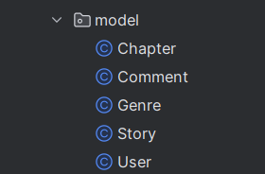

**2.1.10 utils**

|  |  |
| --- | --- |
| **Classe** | **Descrizione** |
| **Util** | Classe contenente metodi d’ausilio. |

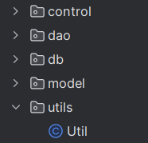

**2.2 Front-end Package**

**2.2.1 /webapp/**

|  |  |
| --- | --- |
| **JSP** | **Descrizione** |
| **error-page-404.jsp** | View che viene mostrata in caso di errore 404. |
| **genere.jsp** | View che mostra le informazioni di un genere e la lista delle storie appartenenti a quel genere. |
| **index.jsp** | View che mostra la homepage per un utente guest. |
| **index-log.jsp** | View che mostra la homepage per un utente loggato alla piattaforma. |
| **login.jsp** | View che mostra il form per accedere alla piattaforma. |
| **page-not-found-item.jsp** | View che mostra messaggio d’errore in caso un utente o una storia non è stato trovato. |
| **profilo-log.jsp** | View che mostra il profilo dell’utente loggato. |
| **profilo-other.jsp** | View che mostra il profilo di un altro utente registrato alla piattaforma. |
| **reg.jsp** | View che mostra il form per registrarsi alla piattaforma. |
| **savedStory.jsp** | View che mostra l’esito positivo di salvataggio di una storia. |
| **scrivi.jsp** | View che mostra il form per pubblicare una storia. |
| **story.jsp** | View che mostra le informazioni di una storia pubblicata sulla piattaforma. |
| **search.jsp** | View che mostra i risultati di ricerca. |

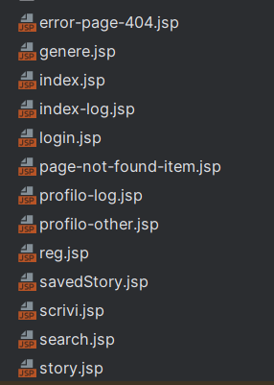

**2.2.2 /webapp/jspComponents/**

|  |  |
| --- | --- |
| **JSP** | **Descrizione** |
| **footer.jsp** | View che mostra il footer. |
| **head-tag.jsp** | View che contiene gli headers. |
| **navbar.jsp** | View che mostra la navbar per un utente guest. |
| **navbar-logged.jsp** | View che mostra la navbar per un utente loggato. |
| **pr-followers.jsp** | View che mostra la sezione contente la lista di followers di un utente. |
| **pr-followings.jsp** | View che mostra la sezione contente la lista di followings di un utente. |
| **pr-published-stories.jsp** | View che mostra la sezione contente le storie pubblicate da un utente. |
| **pr-saved-stories.jsp** | View che mostra la sezione contente le storie salvate da un utente. |
| **pr-settings.jsp** | View che mostra la sezione delle impostazioni. |

1. Class Interface
3. 1. ChapterDAO

|  |  |
| --- | --- |
| **Nome classe** | **ChapterDAO** |
| **precondizione** | context ChapterDAO::**addChapter**(title:String, content:String, n_chap:int, story:Story): Chapter  **pre**: title!=null, content!=null  context ChapterDAO::**getAllChapters**(story:Story): List<Chapter>  **pre**: story!=null  context ChapterDAO::**getChapter**(id:int, num:int): Chapter |
| **post-condizione** |  |
| **invariante** |  |

* 1. GenreDAO

|  |  |
| --- | --- |
| **Nome classe** | **GenreDAO** |
| **precondizione** | context GenreDAO::**getByName**(name:String): Genre  **pre**: name!=null |
| **post-condizione** | context GenreDAO::**getAllGenres**(): List<Genre> l  **post**: l !=null |
| **invariante** |  |

* 1. CommentDAO

|  |  |
| --- | --- |
| **Nome classe** | **CommentDAO** |
| **precondizione** | context CommentDAO::**addComment**(u:User, id_story:int, comment:String, date:LocalDate): Comment  **pre**: u!=null, comment!=null, date!=”0-00-0000”  context CommentDAO::**getAllComments**(story:Story): List<Comment>  **pre**: story!=null  context CommentDAO::**updateComments**(id_story:int, num:int): void |
| **post-condizione** |  |
| **invariante** |  |

* 1. StoryDAO

|  |  |
| --- | --- |
| **Nome classe** | **StoryDAO** |
| **Firme metodi** |  |
| **precondizione** | context StoryDAO::**getByGenre**(genre: Genre): List<Story>  **pre**: genre!=null  context StoryDAO::**getByTagSearch**(tag: String): List<Story>  **pre**: tag!=null  context StoryDAO::**getByTitleSearch**(title: String): List<Story>  **pre**: title!=null;  context StoryDAO::**addStory**(title:String, plot:String, author:User, genre:Genre, cover:InputStream): Story  **pre**: title!=null, plot!=null, author!=null, genre!=null, cover !=null  context StoryDAO::**getById**(id:int): Story  context StoryDAO::**getByTitle**(title:String): Story  **pre**: title!=null  context StoryDAO::**getCover**(id:int): InputStream  context StoryDAO::**isLike**(u:User, id_story:int): boolean  **pre**: u!=null  context StoryDAO::**addLike**(u:User, id_story:int): void  **pre**: u!=null  context StoryDAO::**removeLike**(u:User, id_story:int): void  **pre**: u!=null  context StoryDAO::**updateLikes**(id_story:int, num:int): void  context StoryDAO::**getPublishedStories**(u:User): List<Story>  **pre**: u!=null  context StoryDAO::**getSavedStories**(u:User): List<Story>  **pre**: u!=null  context StoryDAO::**getFollowingsStories**(u:User): List<Story>  **pre**: u!=null  context StoryDAO::**saveStory**(u:User, id_story:int): void  **pre**: u!=null  context StoryDAO::**isSaved**(u:User, id_story:int): boolean  **pre**: u!=null  context StoryDAO::**removeSavedStory**(u:User, id_story:int): void  **pre**: u!=null  context StoryDAO::**updateSavings**(id_story:int, num:int): void |
| **post-condizione** |  |
| **invariante** |  |

* 1. TagDAO

|  |  |
| --- | --- |
| **Nome classe** | **TagDAO** |
| **precondizione** | context TagDAO::**addTagToStory**(story: Story, tag: String): void  **pre**: story!=null, tag!=null  context TagDAO::**addTag**(tag: String): void  **pre**: tag!=null  context TagDAO::**checkTag**(tag:String): boolean  **pre**: tag!=null  context TagDAO::**getAllTags**(story:Story): List<String>  **pre**: story!=null |
| **post-condizione** |  |
| **invariante** |  |

* 1. UserDAO

|  |  |
| --- | --- |
| **Nome classe** | **UserDAO** |
| **Firme metodi** |  |
| **precondizione** | context UserDAO::**login**(email:String, password:String): User  **pre**: email!=null, password!=null  context UserDAO::**register**(email:String, password:String, username:String): User  **pre**: email!=null, password!=null, username!=null  context UserDAO::**getByUsername**(username:String): User  **pre**: username!=null  context UserDAO::**checkEmail**(email:String): boolean  **pre**: email!=null  context UserDAO::**checkUsername**(username:String): boolean  **pre**: username!=null  context UserDAO::**getAvatar**(username:String): InputStream  **pre**: username!=null  context UserDAO::**getFollowings**(u:User): List<User>  **pre**: u!=null  context UserDAO::**getFollowers**(u:User): List<User>  **pre**: u!=null  context UserDAO::**getByUsernameSearch**(u:String): List<User>  **pre**: u!=null  context UserDAO::**updateAvatar**(u:User, avatarStream:InputStream): void  **pre**: u!=null, avatarStream!=null  context UserDAO::**updateBio**(u:User, bio:String): void  **pre**: u!=null, bio!=null  context UserDAO::**updateEmail**(u:User, email:String): void  **pre**: u!=null, email!=null  context UserDAO::**updatePassword**(u:User, pass:String): void  **pre**: u!=null, pass!=null  context UserDAO::**isFollowing**(u:User, username:String): boolean  **pre**: u!=null, username!=null  context UserDAO::**unfollow**(u:User, u2:User): void  **pre**: u!=null, u2!=null  context UserDAO::**follow**(u:User, u2:User): void  **pre**: u!=null, u2!=null |
| **post-condizione** |  |
| **invariante** |  |

1. Design Pattern

4.1 Command Pattern